# **Üretim ve Tasarım**

[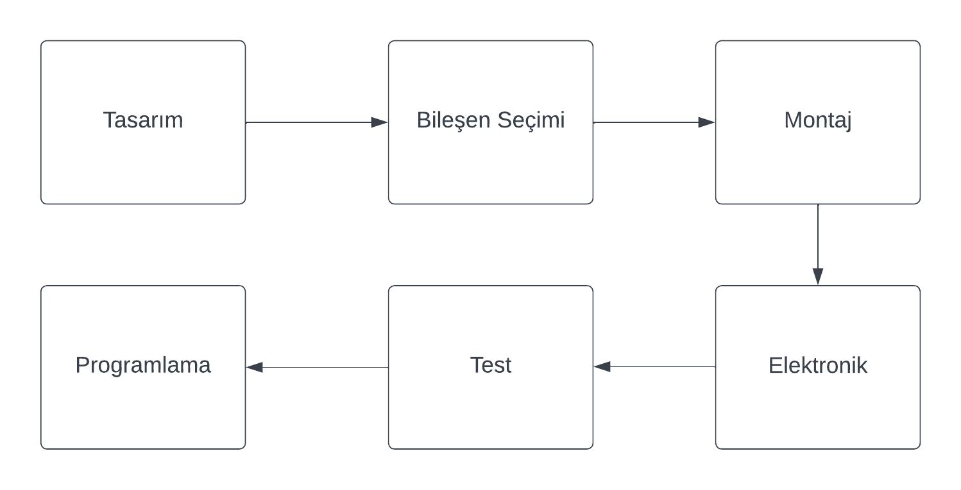](https://lucid.app/lucidchart/c7192210-5f47-42d0-b740-2b6c5fc4b7d9/edit?crop=content&page=0&signature=1fa640ab74c3ec77cd23b773bcee8f55531c06fc561441cc0fd43f0766da5e8f)

## Tasarım: Tasarımda önemli kriter, robotun işlevinin ne olacağıdır. Bu bir CNC operatörü gibi bir iş amacımı var, yoksa bantlı konveyörlerin sonuna gelen ürünleri paletlere mi dizecek. Bu sorulara uygun olarak tasarım esasları uygulanır.

## Bileşen Seçimi: Seçilen bileşenlerin özellikleri, tasarım özelliklerine uygun olmalıdır. Robotun hareketini sağlanması için uygun bileşenler eklenmelidir. Bunlar gerekli aktüatörler, sensör sistemleri, motorlar vb. gibi kontrolü için gereken bileşenlerdir.

## Montaj: Robot sistemlerinin montaj aşaması en önemli aşamadır. Birbiriyle entegre olarak çalışacak birçok parça, bir bütün halde çalışması gerekmektedir. Bu aşama titizlikle halledilir.

## Elektronik: Robot üzerinde dışarıdan enerji alması gereken, birbiriyle haberleşmesi gereken bileşenlerin kontrolünün sağlandığı aşamadır.

## Test: Bu aşama genellikle programlamadan önce yapılır. Kurulmuş olan robot sisteminin, çalışıp çalışmadığı bu aşamada kontrol edilir.

## Programlama: Çalışan robot sistemi için, yapması gereken işlevleri sağlayacağı programların girildiği aşamadır. En verimli şekilde çalışması, sensörlerin uyum testleri bu aşamada yapılır.

Kaynakça

O., D. (2016). Robotics in Manufacturing. In B. Siciliano & O. Khatib (Eds.), Springer Handbook of Robotics